Звіт про проведення Тижня знань з основ безпеки життєдіяльності в ДНЗ №2 «Зайчик» з 11 по 15 листопада 2019 року
На виконання наказу управління освіти виконавчого комітету Старокостянтинівської міської ради № 98 від 22.10.2019р. «Про проведення Тижня знань з основ безпеки життєдіяльності у закладах дошкільної та загальної середньої освіти», наказу завідувача по закладу №126 від 01.11.2019р. «Про проведення Тижня знань з ОБЖД у дошкільному навчальному закладі у 2019-2020 навчальному році» і з метою проведення цілеспрямованої роботи з дітьми щодо профілактики травматизму, навчання правил безпеки життєдіяльності, пожежної безпеки, безпечного відпочинку, виховання поважного ставлення до безпеки людини, вироблення навичок поведінки у разі виникнення надзвичайних ситуацій, у ДНЗ №2 «Зайчик» з 11 по 15 листопада був проведений тиждень знань з основ безпеки життєдіяльності дитини відповідно до затвердженого графіка, план – сітки, плану –графіка та згідно тематиці тижня безпеки дитини.
Тиждень знань з ОБЖД проводився з метою проведення цілеспрямованої профілактичної роботи з населенням щодо профілактики травматизму, виховання поважного ставлення до безпеки людини, формування у підростаючого покоління етичних основ здорового способу життя, усвідомлення необхідності вироблення навичок з дотримання правил поведінки у надзвичайних ситуаціях, що виникають при порушенні життєвого процесу в побуті, під час трудової діяльності чи в соціальному середовищі, підняття рівня інформаційно-просвітницької роботи з питань забезпечення безпеки життєдіяльності населення; пропаганда здорового та безпечного способу життя серед дітей та батьків; вироблення у дітей дошкільного віку умінь та навичок щодо захисту свого життя і здоров'я під час надзвичайних ситуацій.
Зазвичай, в-першу чергу, проводилася підготовка до «Тижня знань з основ безпеки життєдіяльності дитини»: методичним кабінетом проведена педагогічна година «Надання методичних рекомендацій щодо організації та проведення тижня знань з ОБЖД» (08.11.19.),опрацьовані педагогами документи з цього питання; поповнений інформаційно-довідковий куточок з питань безпеки життєдіяльності дитини та куточок з питань охорони здоров’я «Екран здоров’я», «Поради батькам», організована виставка практичного матеріалу в методичному кабінеті відповідно до кожної тематики дня; перевірено наявність інформацій, інструкцій, пам'яток в групових куточках з питань безпеки життєдіяльності; перевірено стан спортивного обладнання.
Підсумовуючи, можна відмітити, що всі заходи організовувалися та проводилися згідно до тематики днів тижня: Понеділок – 11 листопада, тема дня «Немає лиха, коли все тихо»(Дозвілля дитини), Вівторок – 12 листопада, тема дня «Світ з теплим вогнем, світ без пожежі», Середа – 13 листопада, тема дня «Зростаймо дужими!» (День здоров’я), Четвер – 14 листопада, тема дня «Якщо ти вдома сам», П’ятниця – 15 листопада, тема дня «Дитина та природа»
12 листопада діти ДНЗ мали змогу переглянути лялькову виставу з серії «Дошкільникам про безпеку» на тему «Святкові вогники» (відповідальні музичні керівники).
Згідно плану-сітки навчально-виховної роботи з дітьми з питань ОБЖД протягом тижня були проведені такі заняття:
- молодші групи №4,5,6 – заняття з аплікації на тему «Вийди, вийди, сонечко!», розгляд картинок «Гострі предмети» на занятті «Мовлення дитини», заняття з мовленнєвого розвитку на тему «Обертаються поволі каруселі в дивнім колі», заняття з «Мовлення дитини» на тему «Про вогонь та пожежників», заняття «Дитина в природному довкіллі» на тему «Користь від лікарських рослин», заняття «Літературна діяльність» на тему «Читання вірша Р. Шалаєвої, О. Журавльової «Не відкривай двері чужим людям», заняття з «Дитина в природному довкіллі» на тему «Ягоди та гриби треба добре знати і лише тоді збирати».
- середні групи № 2,7 – заняття «Дитина в природному довкіллі» на тему «Збережімо ліс від пожежі», заняття з «Мовлення дитини» на тему «Щоб здоровими зростати, корисну їжу треба вживати», заняття «Літературна діяльність» на тему «Читання вірша Р. Шалаєвої, О. Журавльової «Не відкривай двері чужим людям», Бесіда за змістом ілюстрацій «Природні явища» на занятті «Мовлення дитини».
- старші групи №1,3 – заняття з «Мовлення дитини» на тему «Вогонь – друг або ворог», заняття «Літературна діяльність» - читання та бесіда за казкою «Вушка не чують», заняття з «Мовлення дитини» на тему «Мандрівка до безпечних речей дома», заняття
- «Дитина в природному довкіллі» на тему «Стихійні лиха».
Також були організовані екскурсії: старші групи №1,3 - екскурсія вулицями міста та до світлофора в районі Дружби (безпека дорожнього руху), група №2,7(середні) екскурсія в медичний кабінет ДНЗ, екскурсія на кухню (безпечне поводження з електричними приборами, медичними ліками та формування здорового способу життя у дітей дошкільного віку).
Варто відмітити, що щоденно крім занять, проводилися цікаві бесіди, рухливі, сюжетно - рольові та дидактичні ігри, ігрові ситуації, розгляд та опис ілюстрацій, спрямовані на формування у дітей ціннісного ставлення до власного здоров'я та життя. Вихователі використовували деякі практичні матеріали які були надані методичним кабінетом.
Варто зазначити, що під час Тижня знань ОБЖД проведені всі заплановані методичні заходи відповідно до графіка. З педагогічним колективом було проведене анкетування з вивчення рівня професійної компетентності з основ безпеки життєдіяльності дошкільників. Обговорення, надання порад з питань ОБЖД. (13.11.2019р., відповідальний – вихователь-методист Корольчук О.Л.). Результати були достатньо хорошими, педагоги закладу володіють знаннями з даного питання.
Важливим аспектом в роботі з ОБЖД залишається просвітницька робота з батьками наших вихованців. Була поновлена інформація у вигляді пам’яток для батьків з ОБЖД в групових батьківських куточках: «Забезпечення особистої безпеки дітей».
Ці поради та фотоінформація була також надана на офіційному сайті закладу.
З метою попередження та профілактики травматизму завгоспом Сторожук Н.М. був перевірений стан групових приміщень та ігрових майданчиків по забезпеченню безпечного життєвого простору.
Слід відмітити, що у підготовці та проведенні тижня знань з ОБЖД приймали активну участь вихователі Кондратюк Г.І., Тимошевська І.А., Крикун Л.С, Соколюк Н.В., Вінцковська Н.І.,Бичкова Н.В., медична сестра Грінченко та музичні керівники Ножка Л.І., Войтко В.В..
Хочеться відмітити, що професійно було проведене заняття з малювання «Світлофор» в ІІ молодшій групі №6 (11.11.19.вихователь Кондратюк Г.І.), продуктивно пройшло заняття з ОБЖД в старшій групі №3 на тему «Вогонь друг, вогонь-ворог»(12.11.19., вихователь Тимошевська І.А.), цікаво та ефективно пройшли екскурсії містом, на кухню, на пральню, медичний кабінет (12.11.,13.11.,14.11., вихователі Соколюк Н.В., Тимошевська І.А., Вінцковська Н.І.), відповідально підійшла до заняття з валеології в середній групі №7 вихователь Вінцковська Н.І , дуже цікаво та захопливо діти приймали участь на занятті з «Мовлення дитини» на тему «Щоб здоровими зростати, корисну їжу треба вживати», читання вірша Бойка Г. «Здоровим будь!».
Аналіз показав, що вихователі були щодня підготовлені до проведення тематичного тижня, форми та зміст запланованих заходів відповідав вимогам планування та тематиці дня. В усіх педагогів було достатньо дидактичного та демонстраційного матеріалу для роботи з дітьми. В кожній групі на кінець тижня вихователі проводили підсумкові бесіди з дітьми і з'ясовували, що сподобалось, що нового, цікавого вони дізналися протягом тижня.. Діти продовжували в ході тематичного тижня оволодівати новими знаннями про здоровий спосіб життя, формувати правила безпечної поведінки та вміння дотримуватися їх у різних життєвих ситуаціях. Це допомогло оцінити проведену вихователями роботу з навчання дітей питанням безпеки життєдіяльності. Діти дошкільного віку вже володіють певним рівнем знань з питання безпеки життя та збереження власного здоров’я.
Варто відмітити, що поряд з позитивним, спостерігалися певні недоліки: не було організовано жодної зустрічей з людьми МНС з питань безпеки життєдіяльності, діти не відвідали пожежну частину.
В цілому, Тиждень знань з основ безпеки життєдіяльності був змістовним, результативним та навчальним.

Звіт про проведення Тижня безпеки дорожнього руху
з 11 по 15 листопада 2019 року в дошкільному навчальному закладі №2 «Зайчик»

На виконання Плану заходів щодо реалізації Стратегії підвищення рівня безпеки дорожнього руху в Україні на період до 2020 року, затвердженого розпорядженням Кабінету Міністрів України від 28.03.18р. №231-р, відповідно до листа МОН України «Щодо проведення Тижня безпеки дорожнього руху» та наказу управління освіти виконавчого комітету міської ради м. Старокостянтинова № 99 від 22.10.19. та наказу по закладу №126 від 01.11.2019р. «Про проведення Тижня безпеки дорожнього руху в дошкільному навчальному закладі №2 «Зайчик»» з метою привернути увагу до поліпшення ефективності функціонування єдиної системи попередження дорожньо-транспортного травматизму, щодо скорочення смертності та травматизму від ДТП, особливо серед дітей та молоді в дошкільному навчальному закладі №2 «Зайчик» проводився з 11 по 15 листопада 2019 року Тиждень безпеки дорожнього руху.
Варто відмітити, про своєчасно створені належні умови в закладі для організації та проведення тематичного тижня. На передодні проведення тематичного тижня в методичному кабінеті була організована виставка «Готуємося до тижня дорожнього руху», де були представлені практичні та теоретичні матеріали, навчальні та наочні посібники з питань безпеки дорожнього руху з урахуванням особливостей сприйняття такої інформації учасниками дорожнього руху різних вікових категорій.
Всі заходи щодо проведення Тижня безпеки дорожнього руху учасників освітнього процесу були прописані в Плані – графіку, який затверджений завідувачем наказом № 126 від 01.11.19р.. Робота проводилася в трьох напрямках: робота з дітьми, методична робота з педагогічним колективом та просвітницька робота з батьками.
Варто відзначити, що всі методичні заходи з педагогами були виконані в повному обсязі. Педагогами була опрацьована відповідна теоретично-практична література.
8 листопада на педагогічній годині вихователь-методист Корольчук О.Л. надала методичні рекомендації щодо організації та проведення навчально-виховної роботи з дошкільниками протягом Тижня безпеки дорожнього руху.
Також в рамках проведення Тижня дорожнього руху була організована просвітницька робота з батьками вихованців з питань профілактики дитячого дорожньо-транспортного травматизму надана пам’ятка «Обережно, дорога! Бережімо життя дітей».
Варто відмітити, що протягом тематичного тижня із метою поліпшення та формування знань правил безпечного поводження на дорозі в дітей дошкільного віку вихователі продуктивно планували та організовували відповідні форми роботи. Основними формами роботи були ігри, читання художніх творів, бесіди, екскурсії, розгляд ілюстрацій, вирішення проблемних ситуацій.
Було встановлено, що протягом тижня було проведено: ІІ молодша група №4- заняття з аплікації «Світлофор», ІІ молодша група №6- заняття з малювання «Світлофор», читання спеціальних художніх творів (у всіх вікових групах),10 різноманітних ігор (дидактичних, рухливих, сюжетно-рольових, настільно-друкованих, розвивальних), 2 бесіди, ряд логічних вправ.
12 листопада дошкільники старших груп №1,3 пройшлися вулицями міста, познайомилися поблизу дошкільного закладу з центральною транспортною дорогою, світлофором в районі Дружби. Діти мали можливість поспостерігати за рухом транспорту і пішоходів, розглянути дорожні знаки, пішохідний перехід.
В старших групах №1,3 були організовані розваги: фізкультурна розвага з елементами естафети «Дітей застерігають - біді запобігають», пізнавальна розвага «Кращий знавець Правил дорожнього руху».
15 листопада діти закладу мали змогу переглянути мультфільм Уроки тітоньки Сови «Правила дорожнього руху», що вже стало гарною традицією щоразу в тижні ОБЖД організовувати їх перегляд (відповідальний -музичним керівником Войтко В.В.). Зміст мультфільмів розповідав дітям, як слід поводитися в місті, в дорозі, щоб не потрапити в транспортну пригоду, бути обережним та уважним на дорозі.
Спостереження за процесом проведення відповідних заходів дозволяє констатувати, що всі проведені форми роботи є цікавими і зрозумілими дітям, вони є ефективним засобом у формуванні дошкільників необхідних умінь і навичок безпечної поведінки на вулиці. Гарні результати та професійну підготовку з питань надання дошкільникам знань Правил дорожнього руху показали педагоги Соколюк Н.В., Кондратюк Г.І., Пузирей Л.В., Тимошевська І.А.,Шимкович Л.М., Левандовська С.Б..
Таким чином, виходячи від всього вище сказаного, можна стверджувати про те, що тиждень був продуктивний; відбувався освітній процес, в ході якого, вихователі надавали дітям необхідні знання, уміння та навички безпечної поведінки на дорозі. Всі заплановані заходи були виконані.

Вихователь-методист Корольчук О.Л.

Інформація
щодо проведених заходів в тиждень знань з ОБЖД
з 11-15 листопада 2019р. в дошкільному навчальному закладі №2 «Зайчик»
1. | Кількість учнів та працівників, які залучались до проведення заходів  ( учні/ працівники) | 16 педагогів  5 працівника з обслуговуючого персоналу  80 дітей
2. | Проведено заходів:  - тематичних лінійок | -
 | - відкритих уроків/ тематичні заняття | 17
 | - лекцій | -
 | - лекцій із представниками ДСНС | -
 | - виставок | 1
 | - лялькових вистав | 1
 | - вікторин та змагань | 1
 | - естафет | 1
 | - ігор | 14
 | - бесід | 10
 | - перегляд кінофільмів/мультфільмів | 1
 | - тренінги | 1 (анкетування педагогів)
 | - конкурсів малюнків | -
 | - екскурсії | 3
3. | Кількість надрукованих матеріалів у засобах масової інформації/ стінні шкільні газети | фотоматеріали (на сторінці фейсбука),  4 інформації та фотоматеріали  (в сайті ДНЗ), інформація на новому стенді «Куточок цивільного захисту» та на куточку «Безпека життєдіяльності»(2)
4. | Кількість звернень до батьків:
 | Батьківські збори | -
 | Куточки безпеки | 7 (в кожній групі)
 | Пам’ятки | 7 (в кожній групі)
5. | Загальна оцінка по проведенню заходів | Задовільно
6. | Основні недоліки, які мали місце (вказати) | Не були заплановані деякі форми роботи (тренінг, зустріч з працівником ДСНС та батьківські збори).

ФОТОМАТЕРІАЛИ

Тематична виставка практичних матеріалів для проведення роботи з ОБЖД
в методичному кабінеті

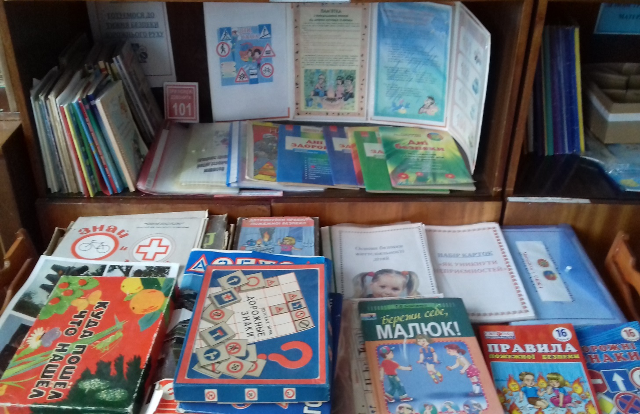

Виготовлення нового стенду з Цивільного захисту

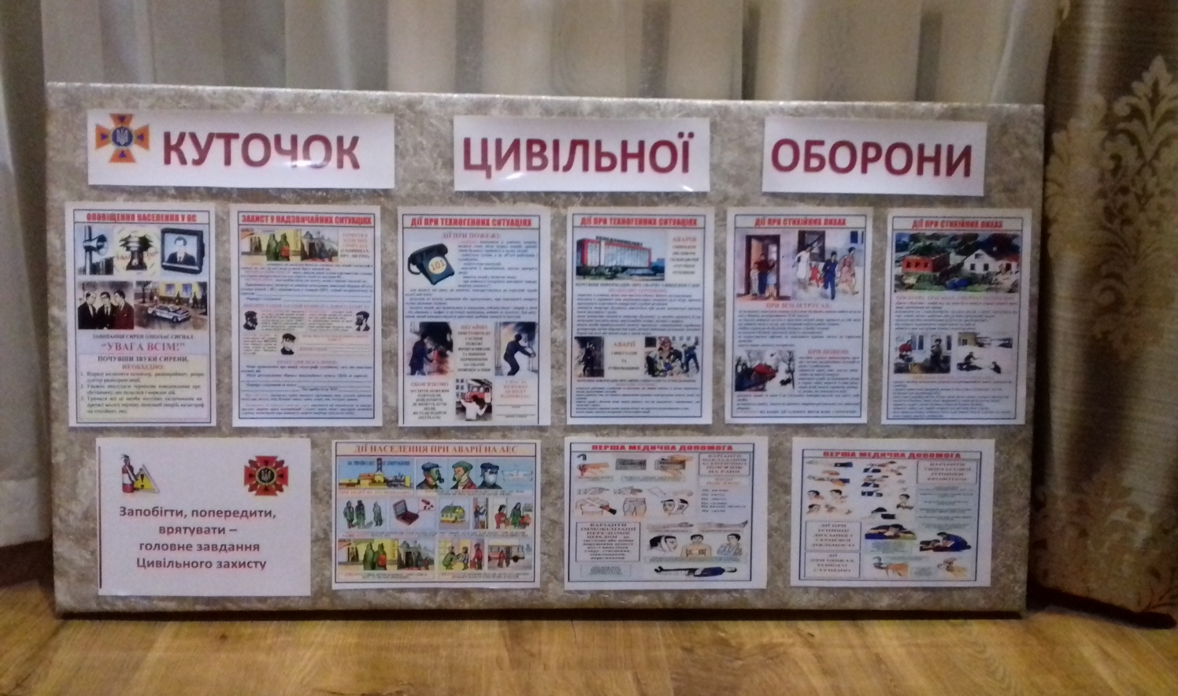

Лялькова вистава «Святкові вогники»

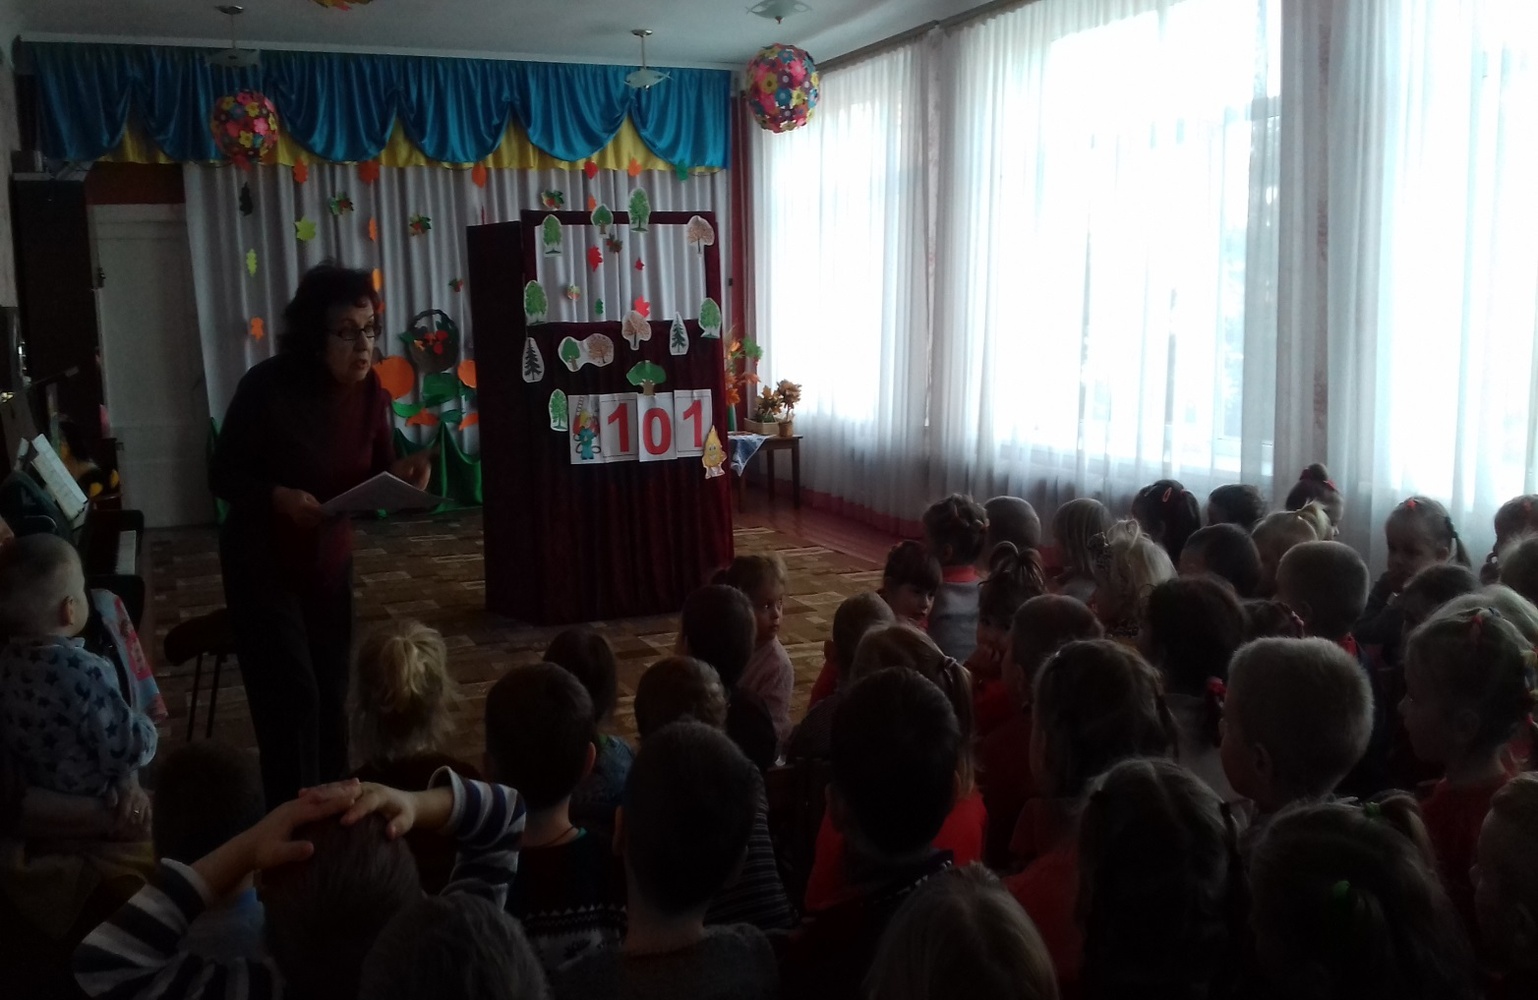

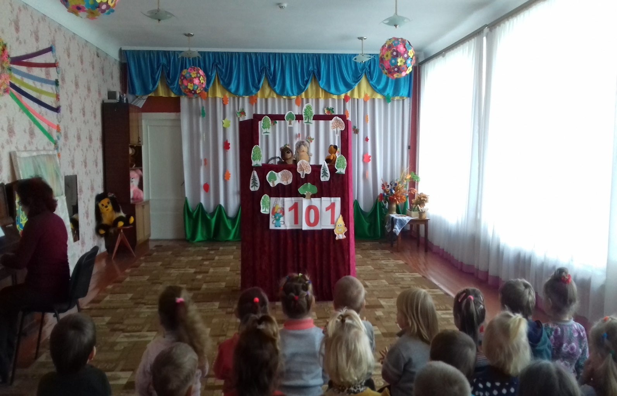

Пам’ятки для батьків (звернення)

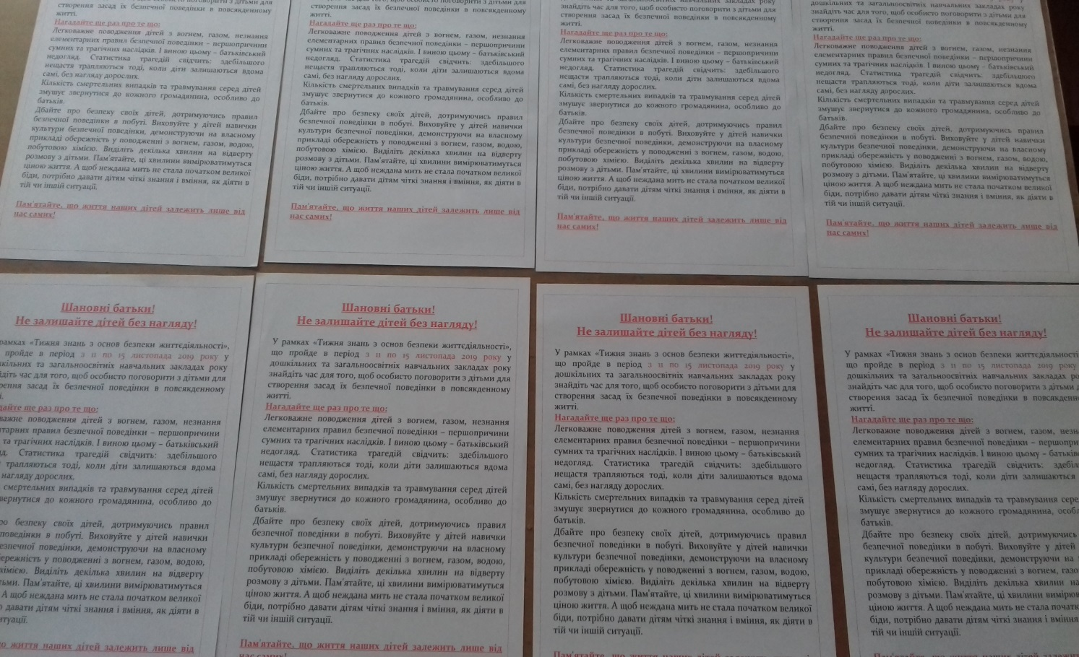

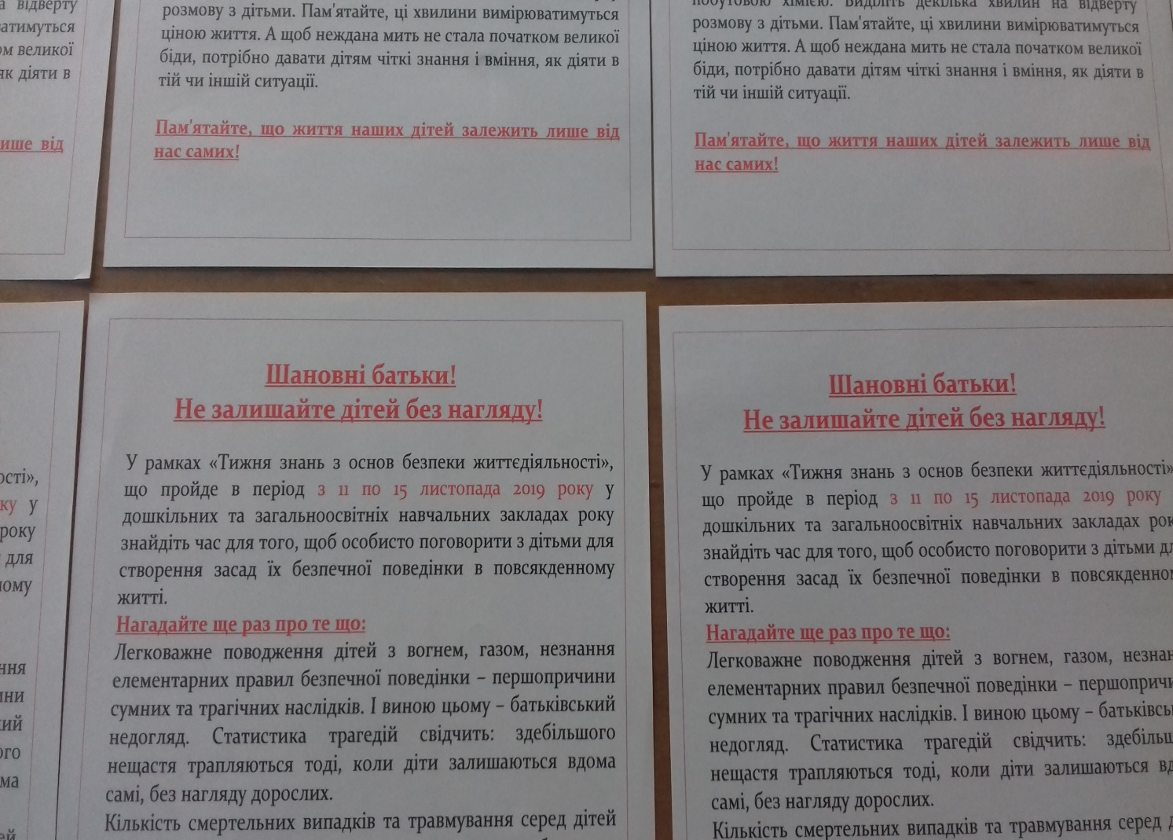

Екскурсія містом до світлофору в районі Дружби (старші групи №1,3)

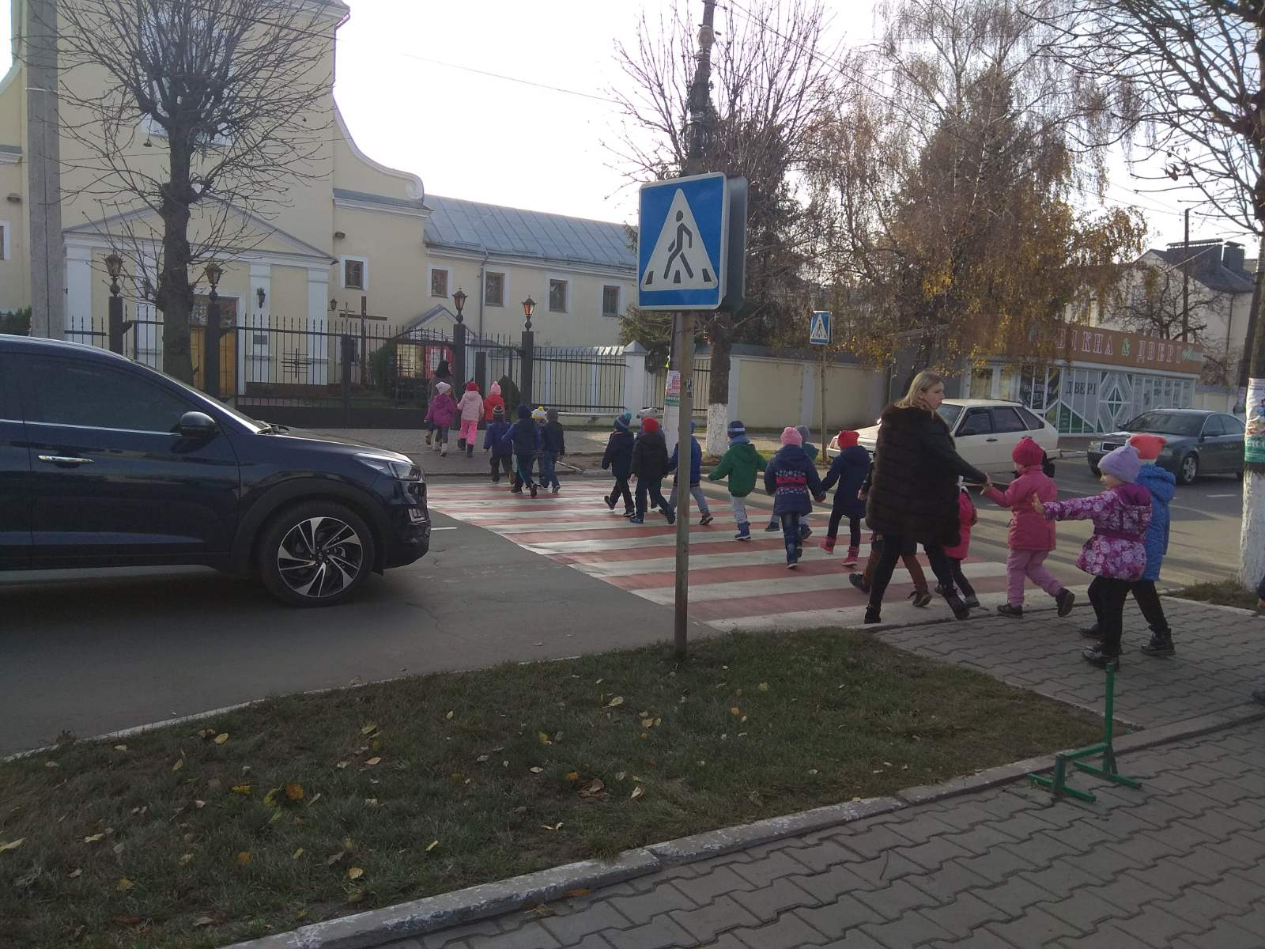

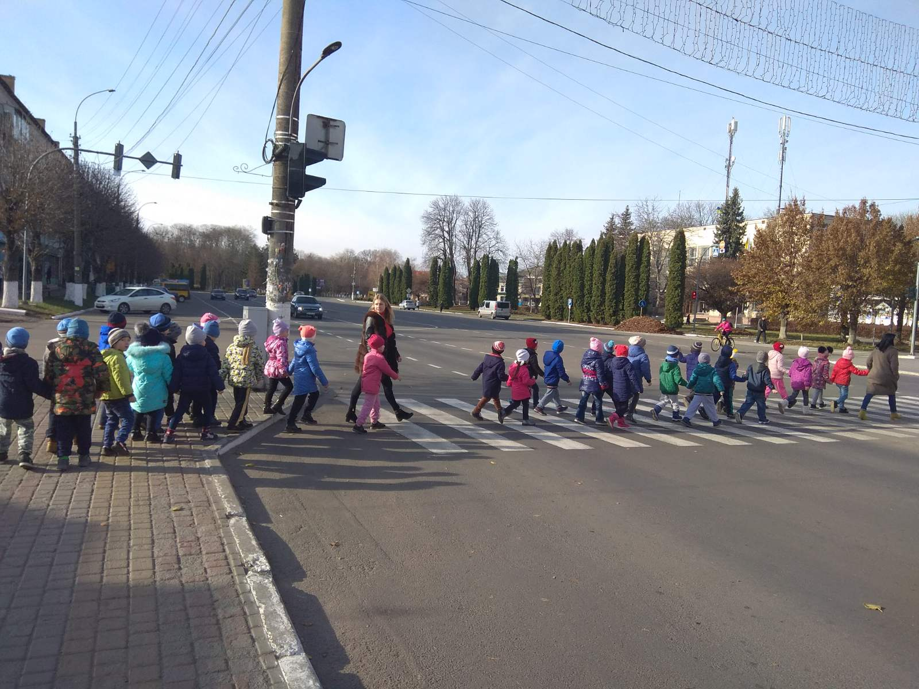

Заняття з малювання в ІІ молодшій групі №6 «Світлофор»

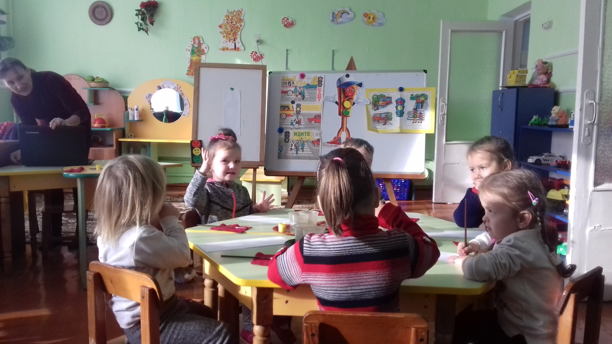

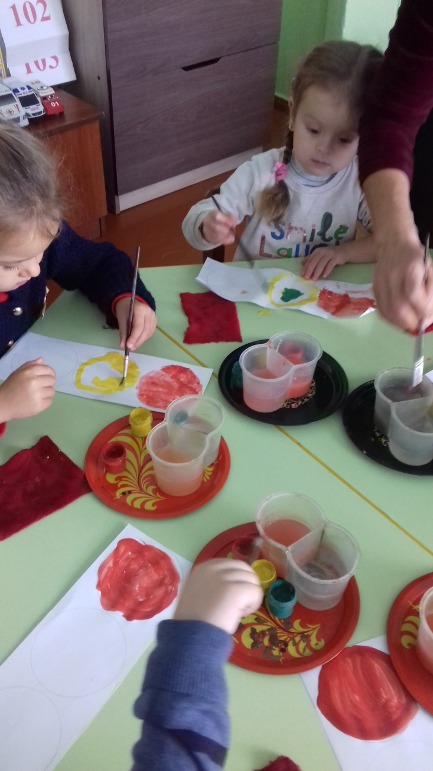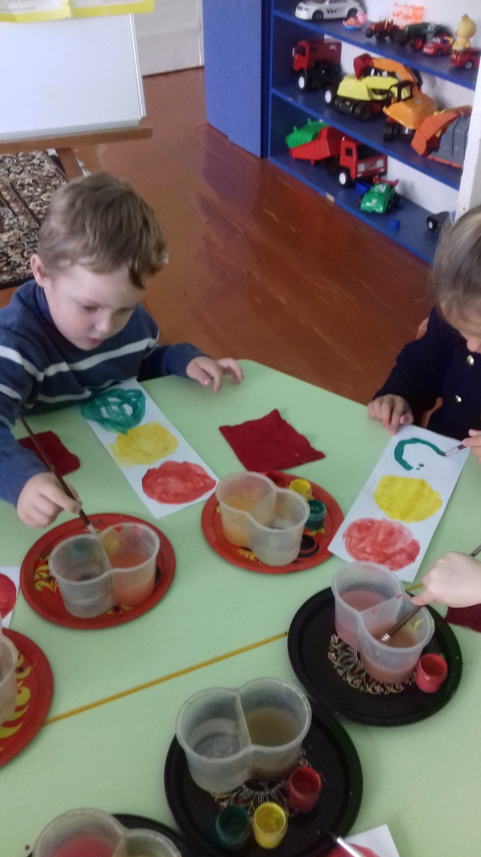

Заняття в старшій групі №3 на тему «Вогонь- друг, вогонь – ворог!»

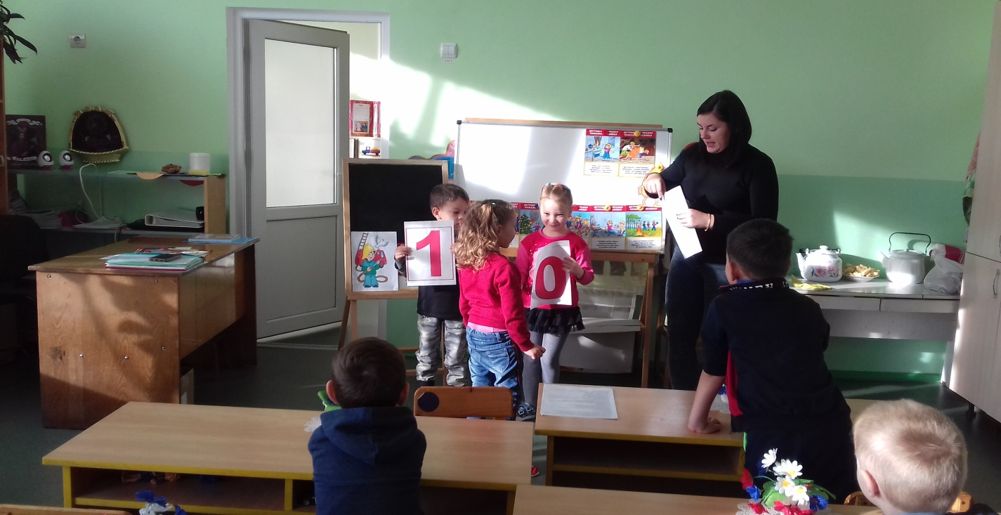
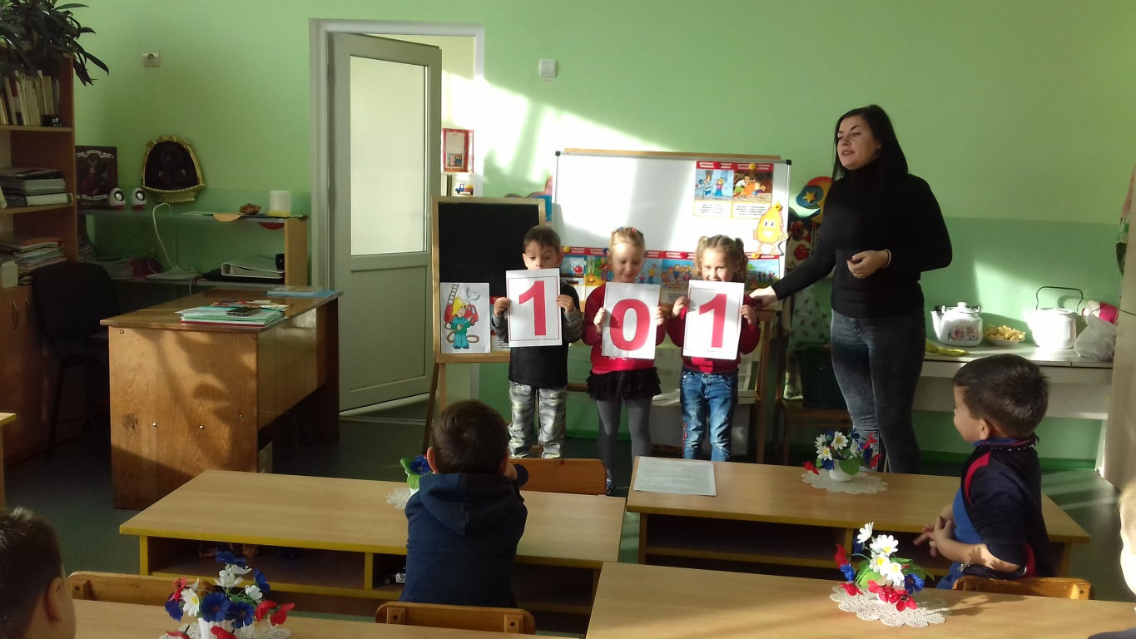
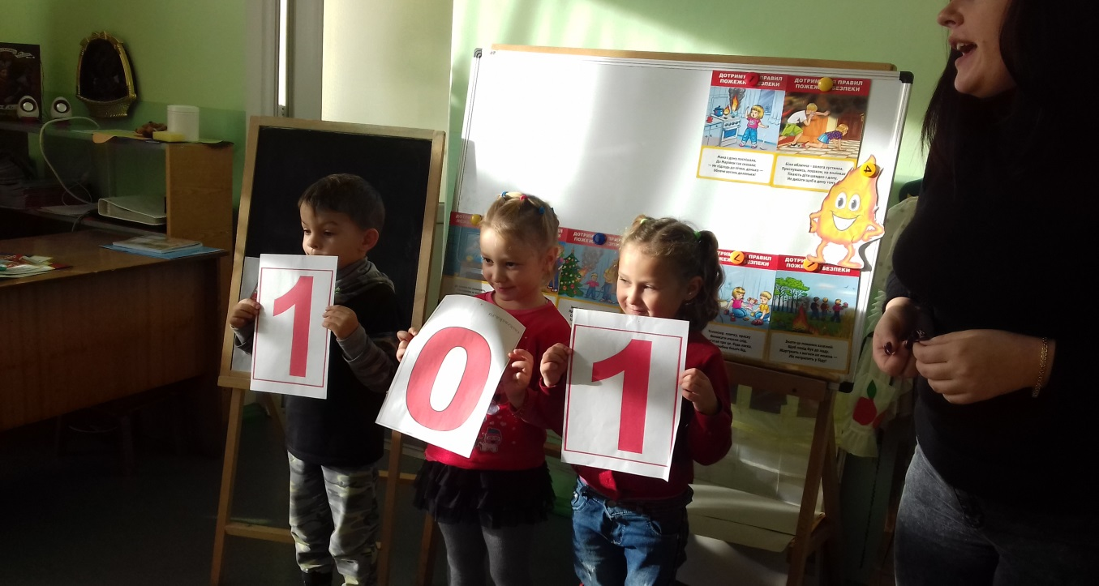
Заняття в старшій групі №1 на тему «Вогонь- друг, вогонь – ворог!»

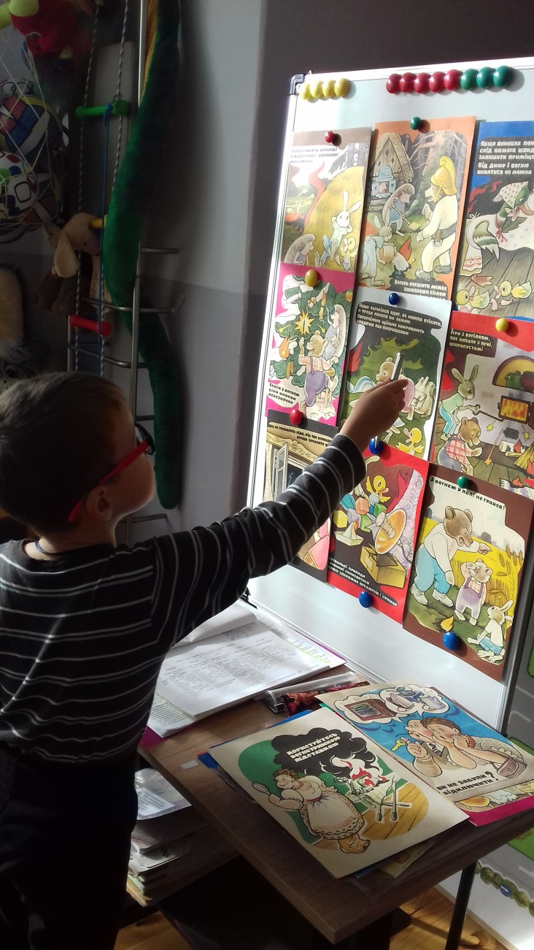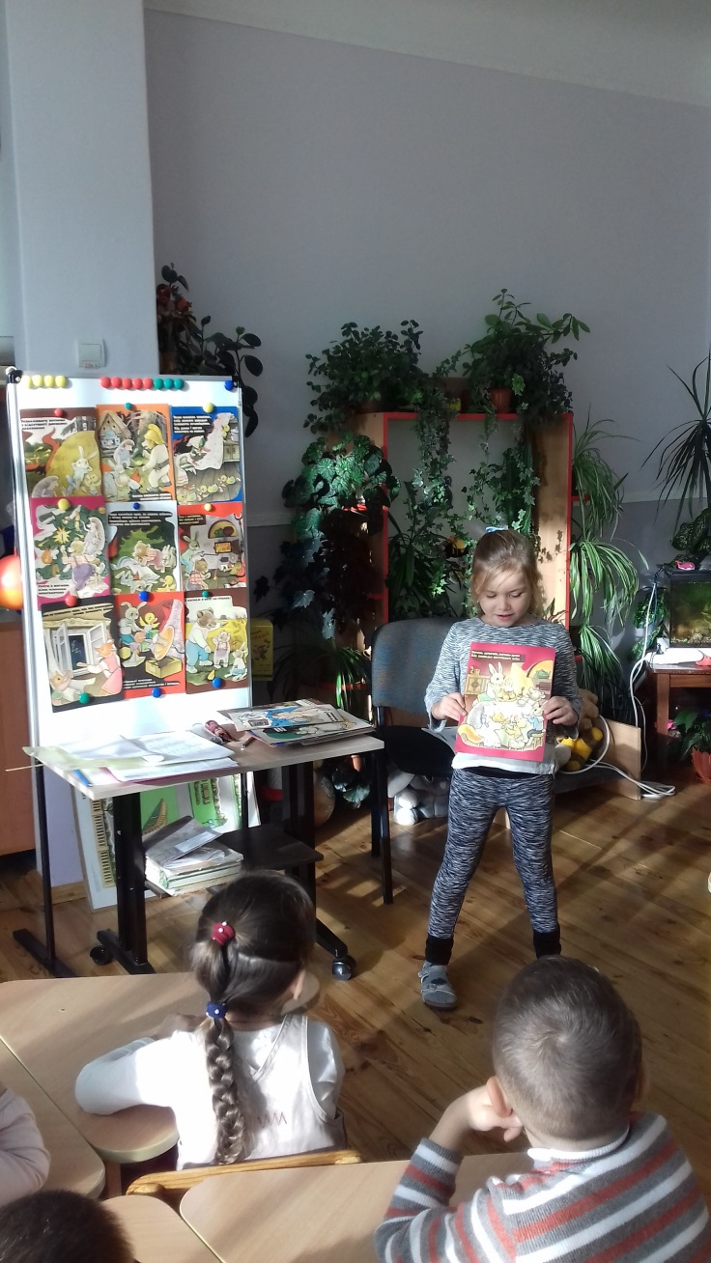

Розгляд ілюстрацій на тему «Пожежа»
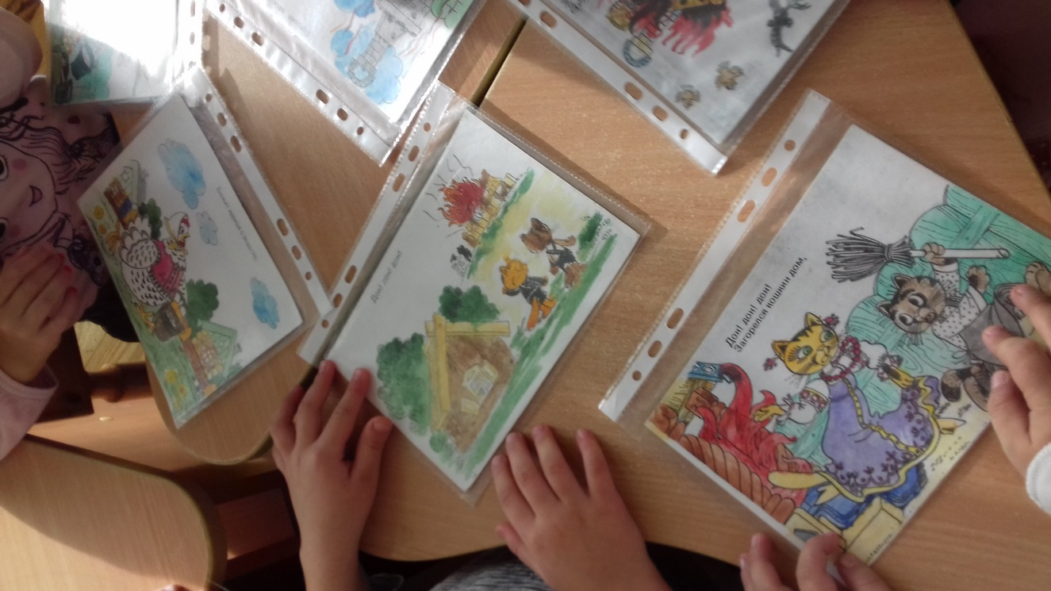
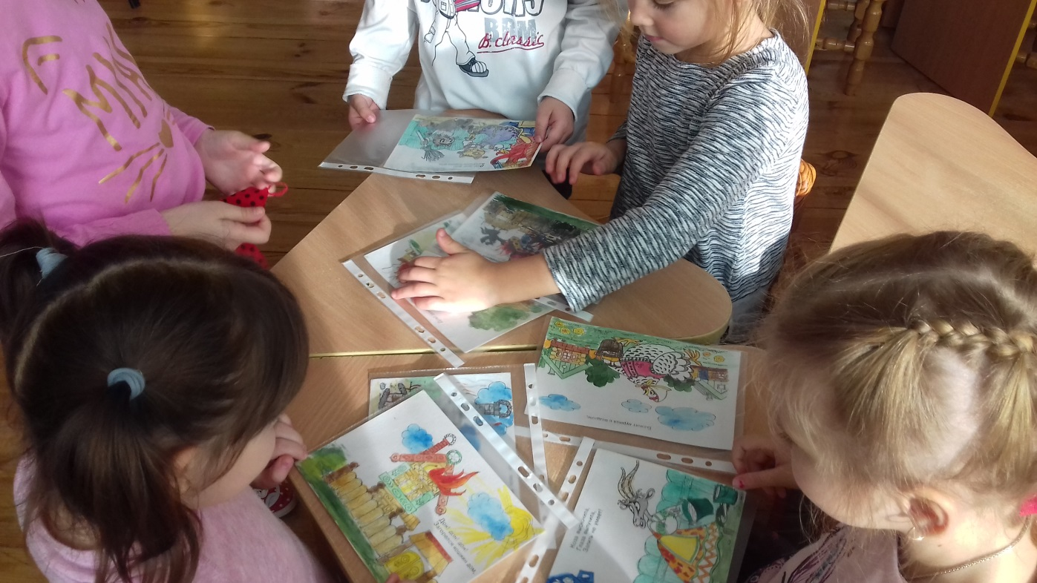
Заняття в старшій групі №1 з аплікації «Вулицями нашого міста»
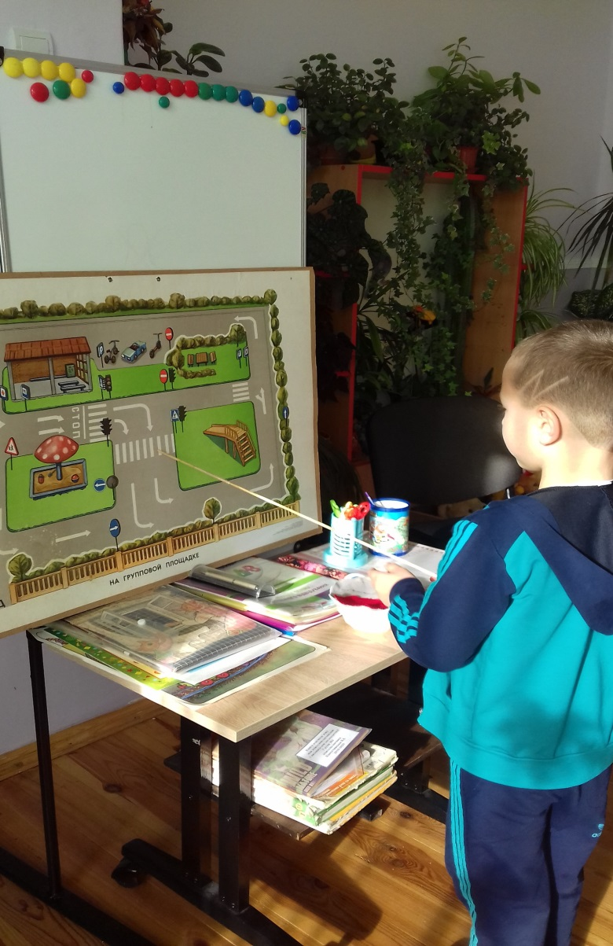

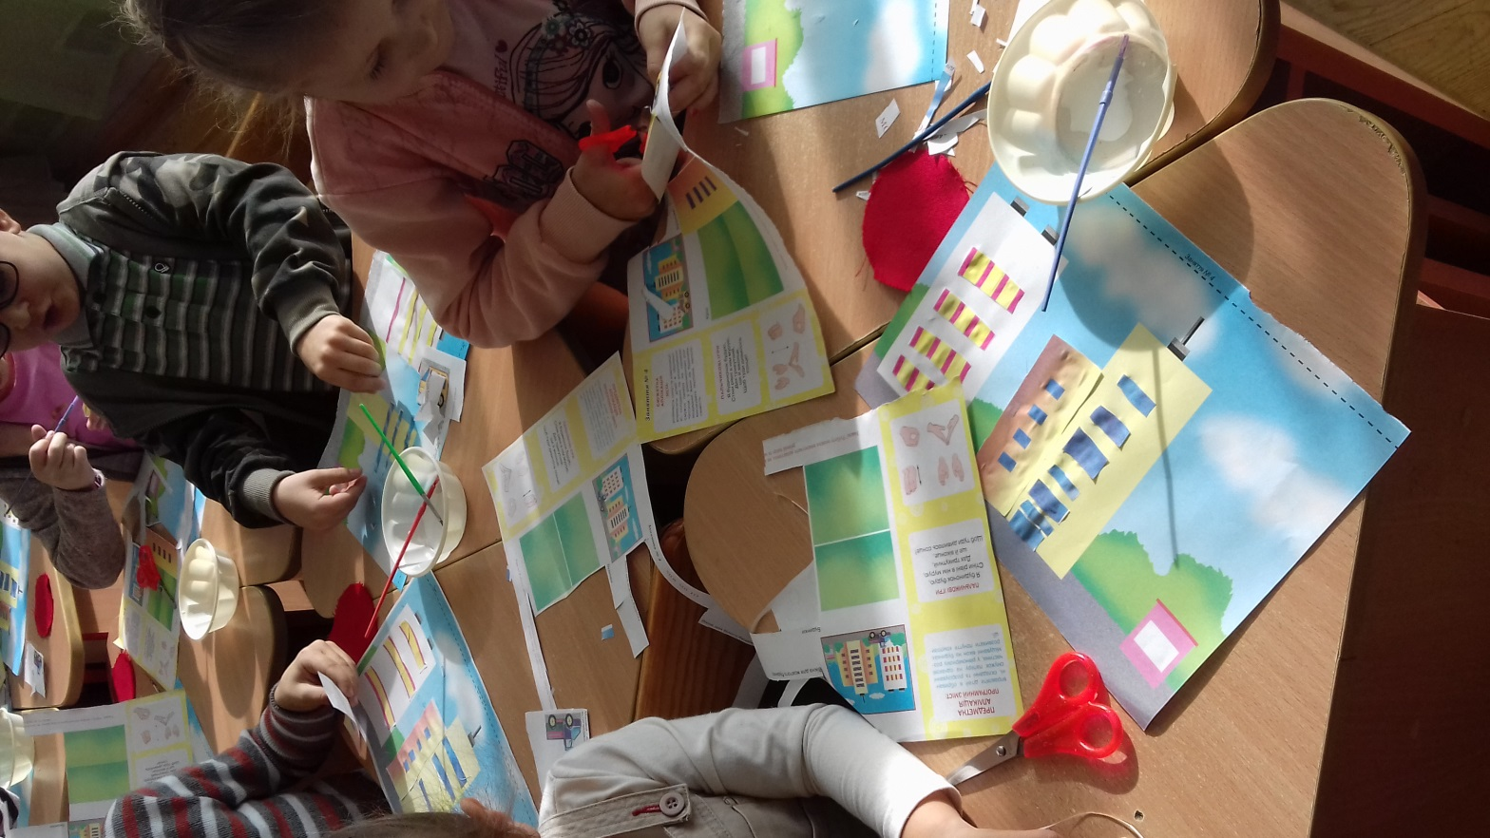
Підгрупове заняття в групі раннього віку №5 на тему «Вийди, вийди, сонечко!» (День здоров’я).
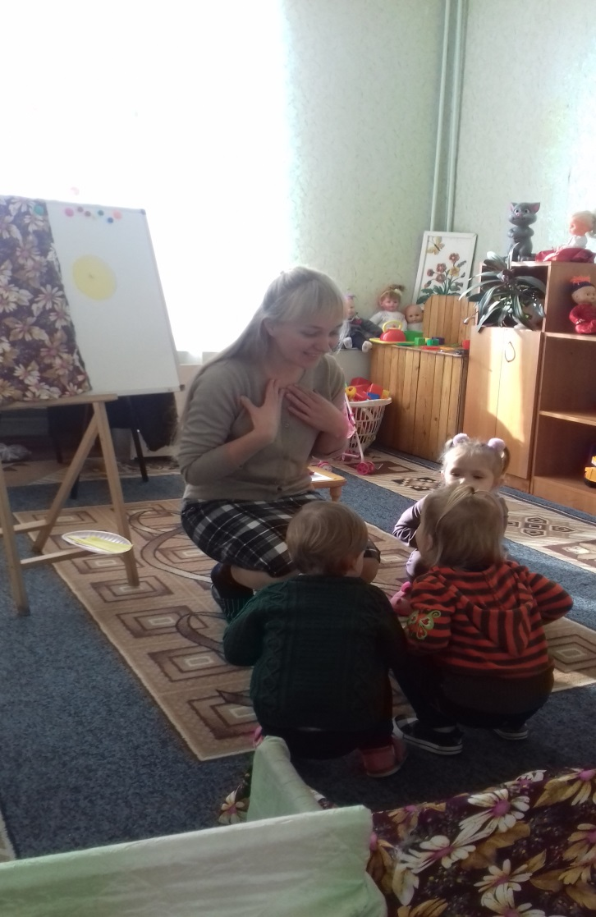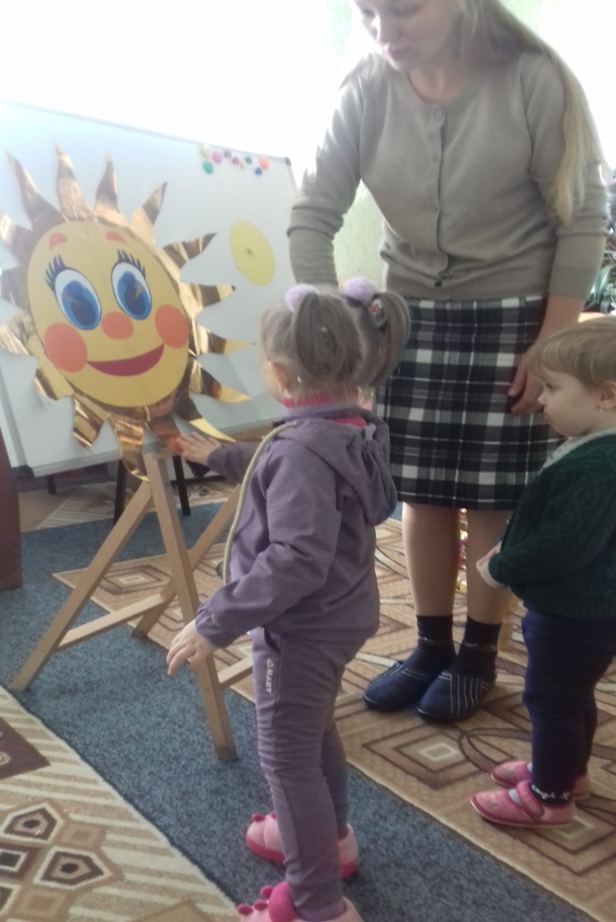

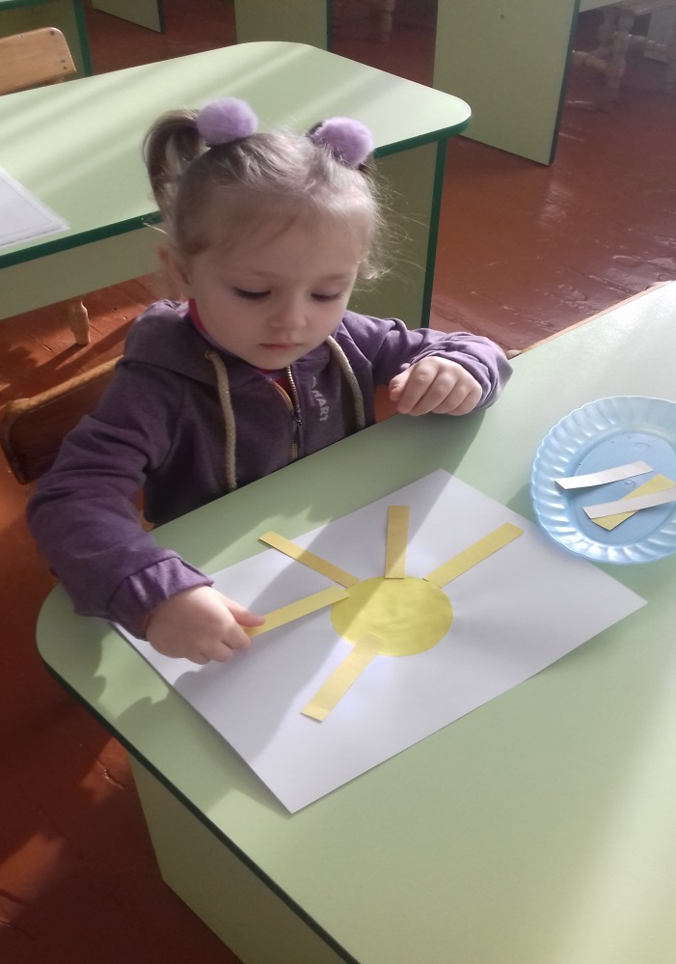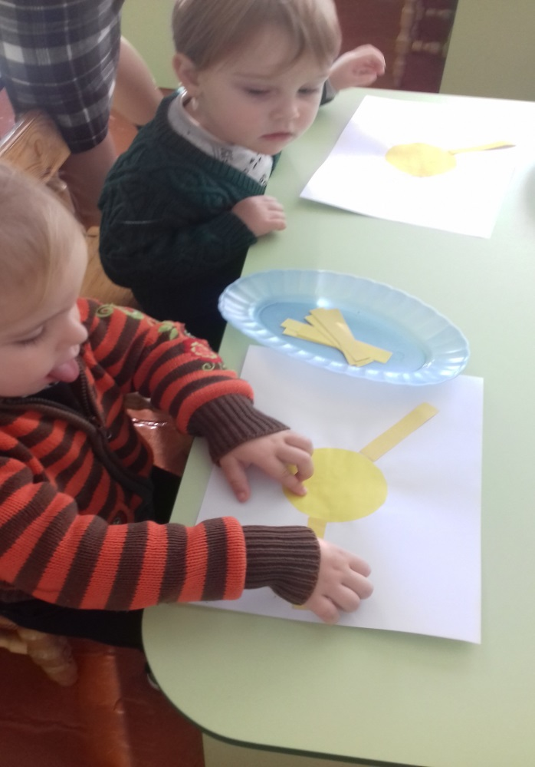
Екскурсії в медичний кабінет ДНЗ (середні групи №2,7)
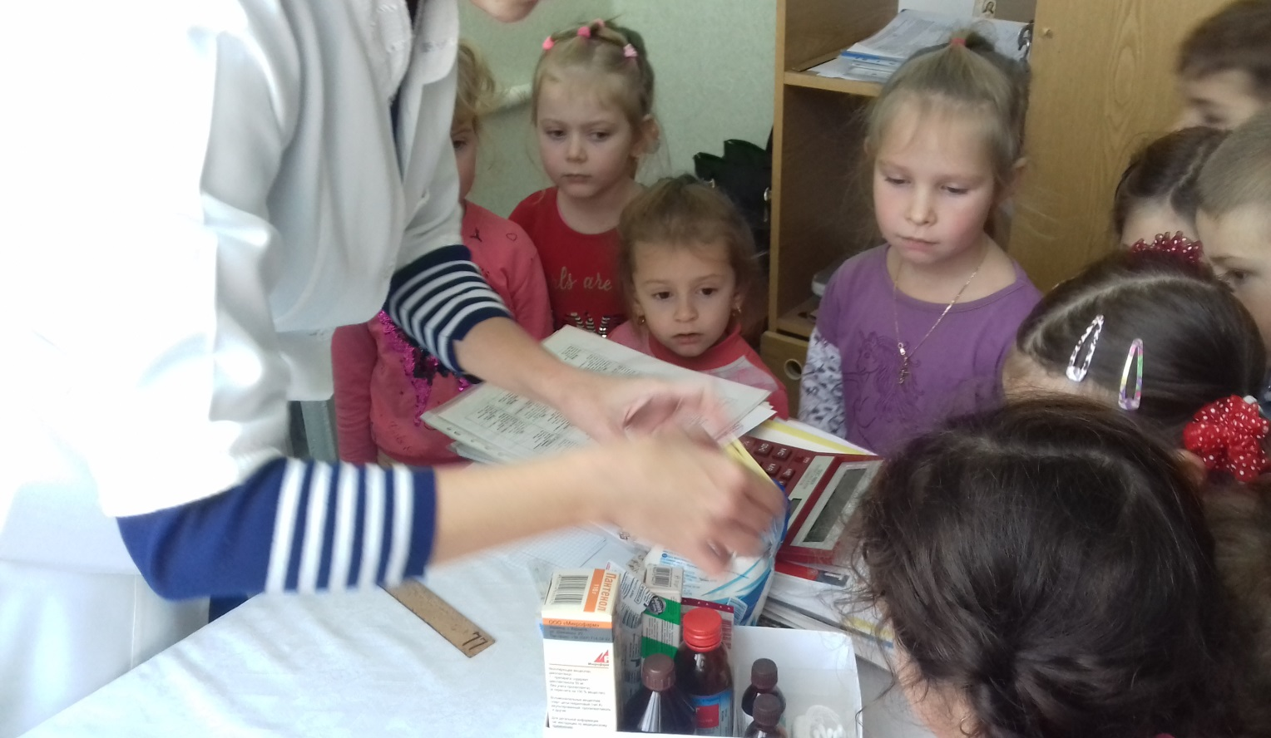

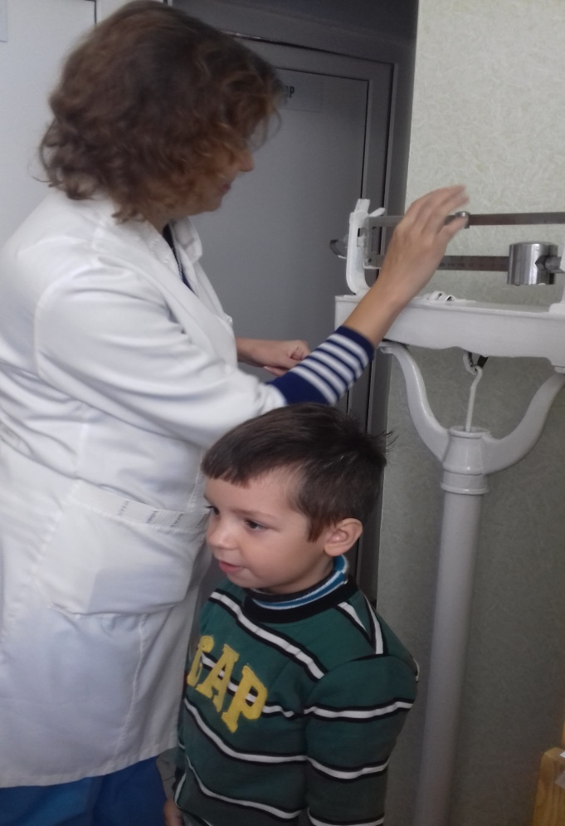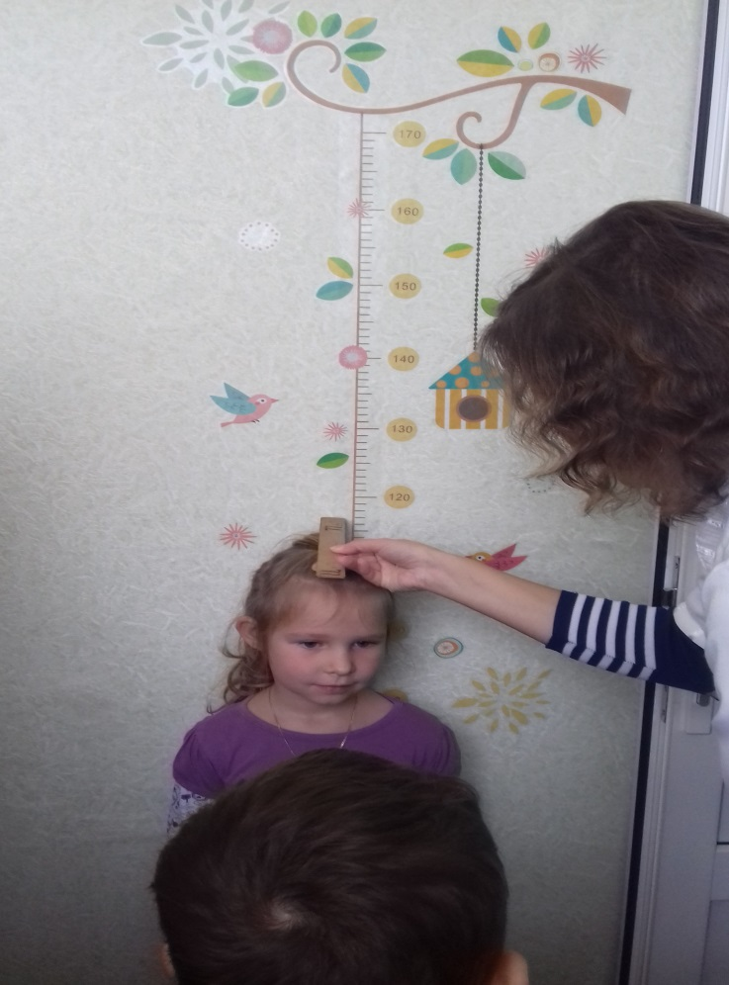
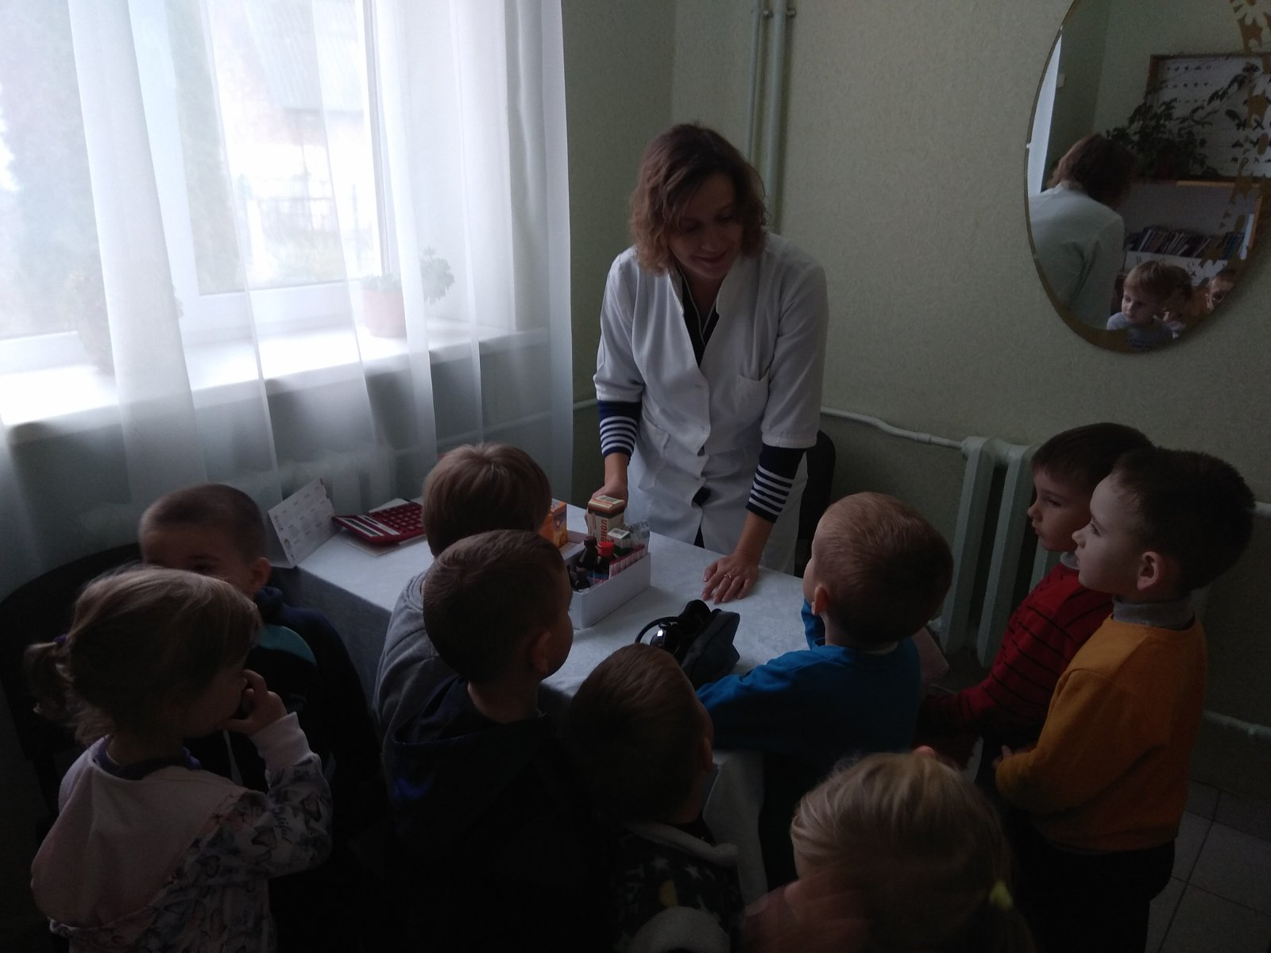

Екскурсії на кухню «Ознайомлення з електроприладами, безпека на кухні» (середні групи №2,7)
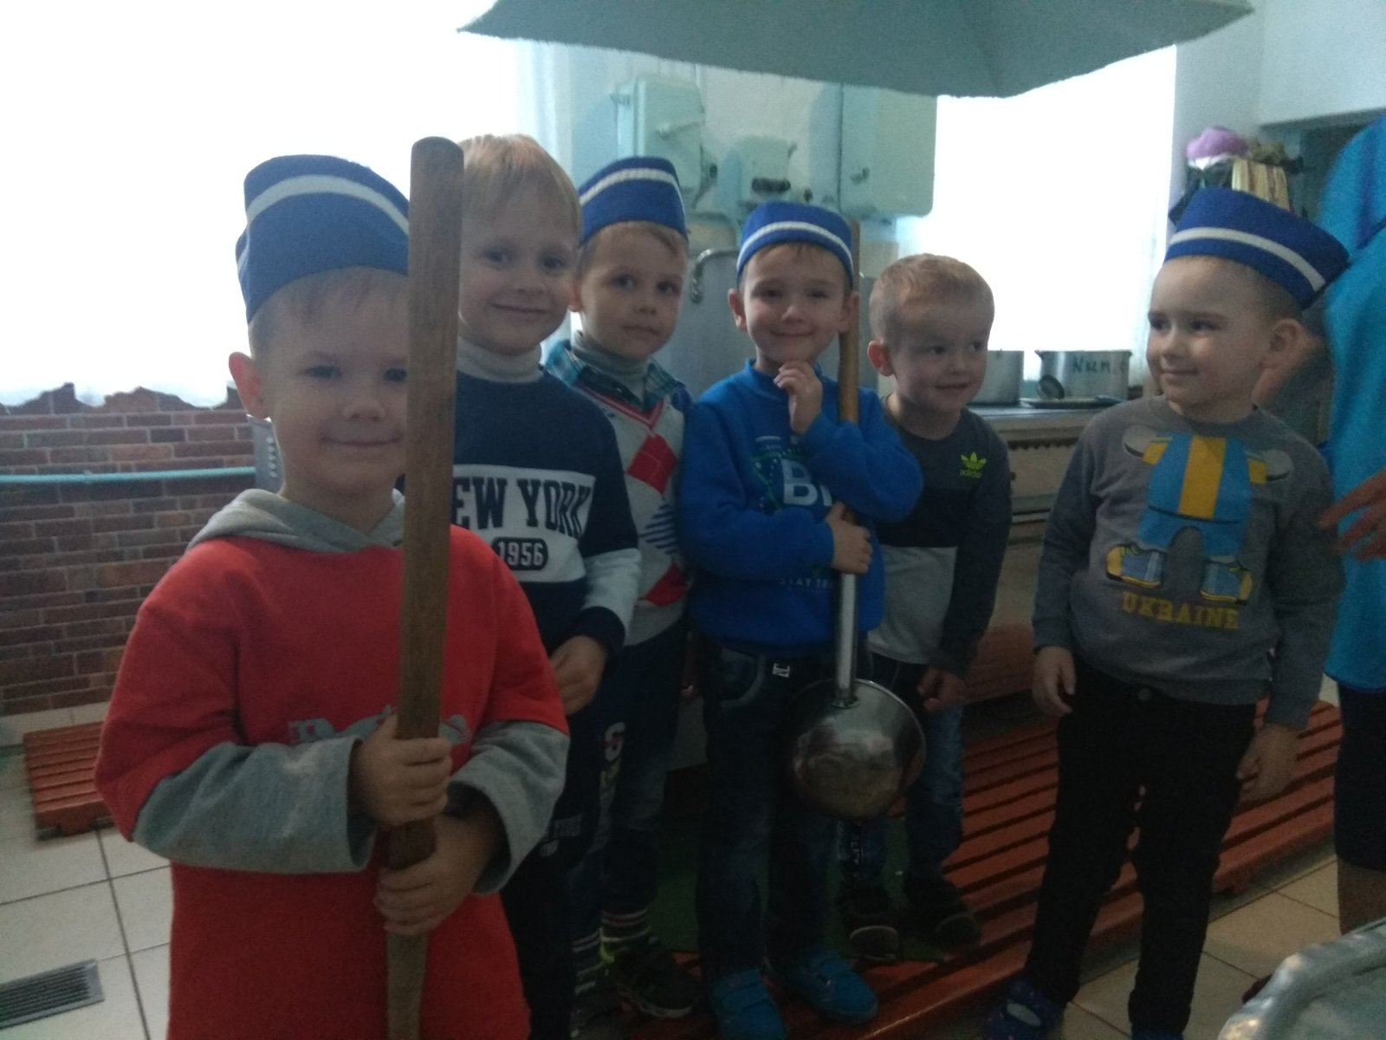
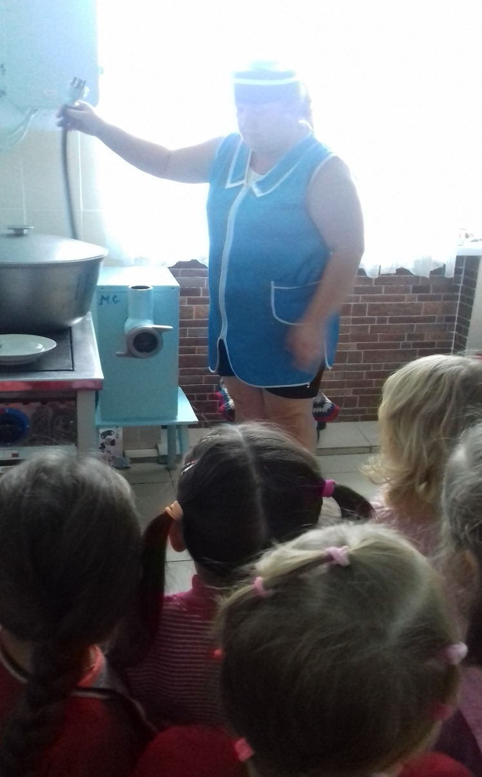

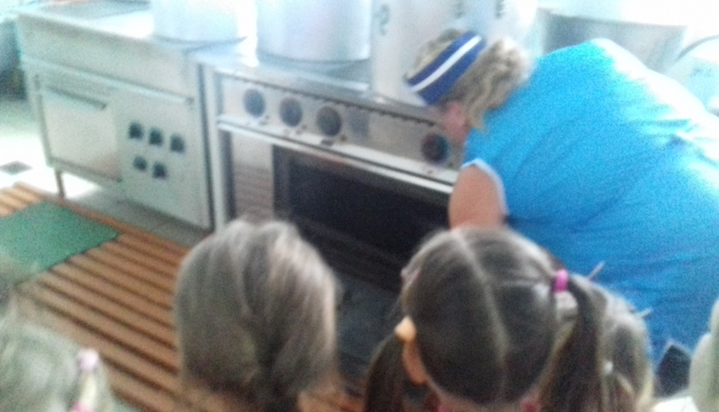
Перегляд мультфільму про Дорожній рух
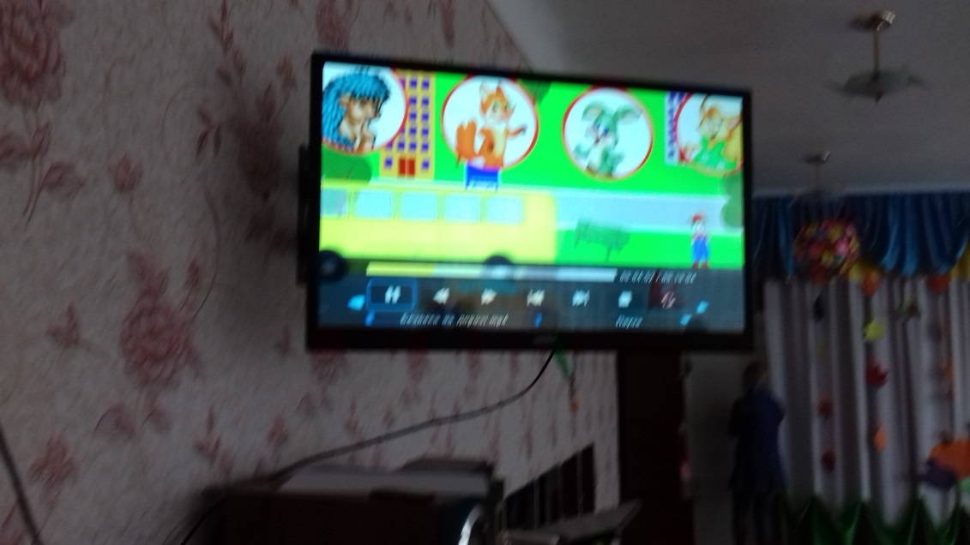

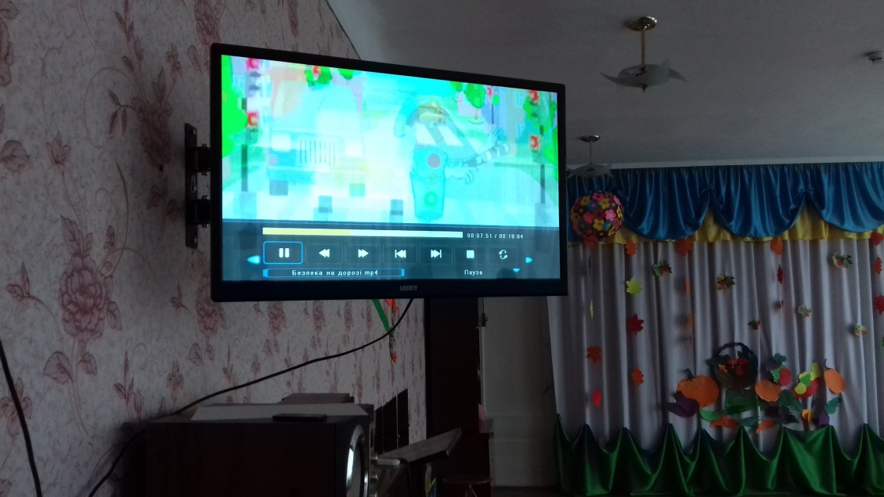

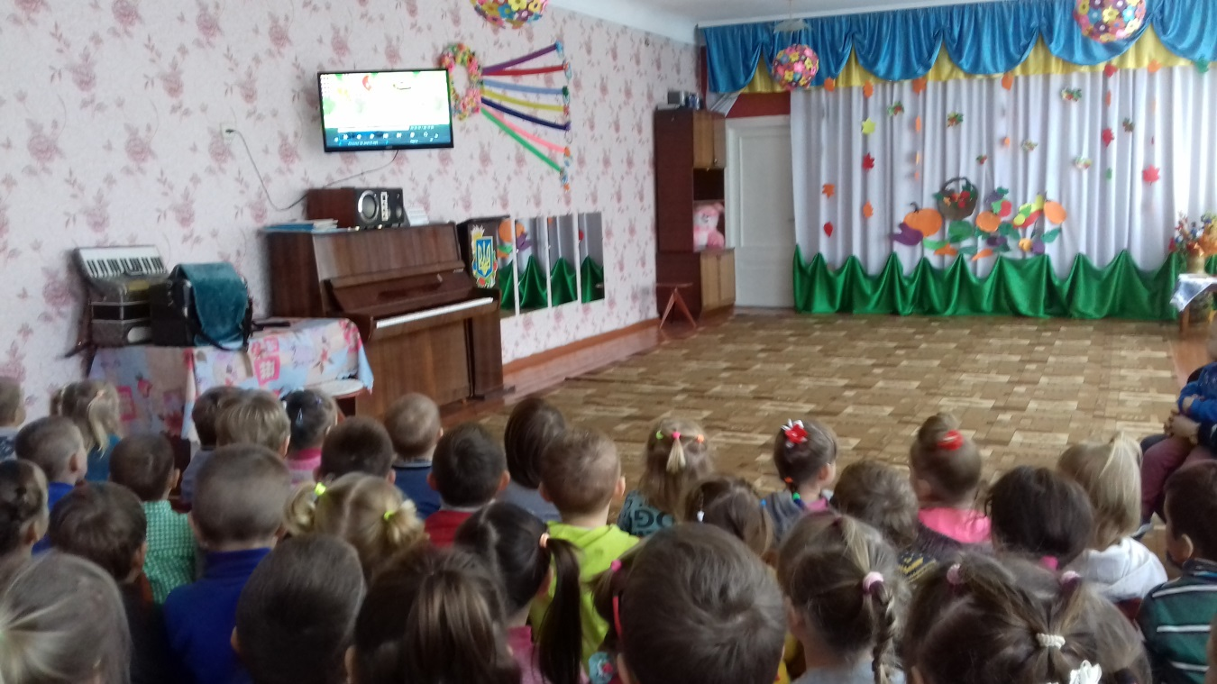
Заняття в середній групі №7 на тему «Збережемо ліс від пожежі»
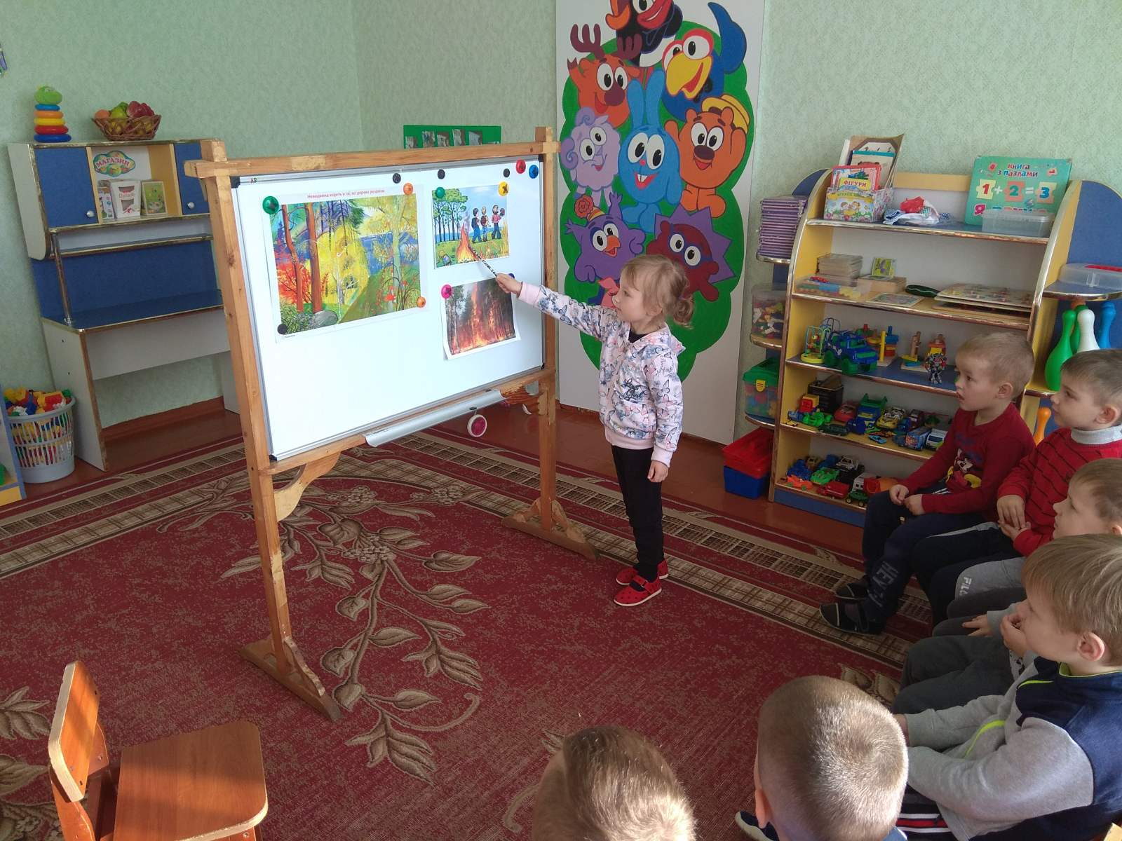
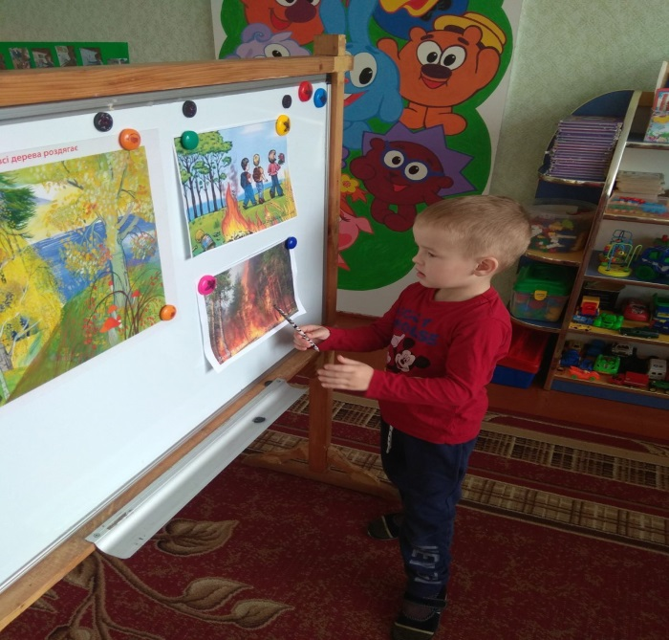
Заняття «Щоб здоровими зростати, корисну їжу треба вживати» (середня група №7)
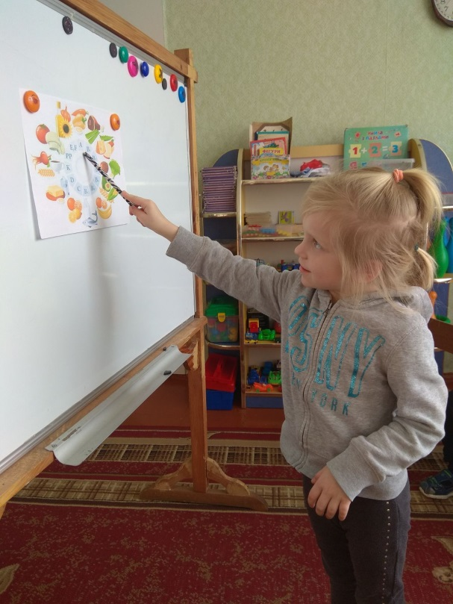
Дидактична гра по картинкам «Безпечно-небезпечно»(Дорожній рух) (середня група №7)
